6-11-2017

GIOVANNY ANDRES CARBONELL VARGAS

UNIVERSIDAD DE MANIZALES

Proyecto Angular 4

Agregaciones y correcciones

Se cuenta con una pantalla inicial

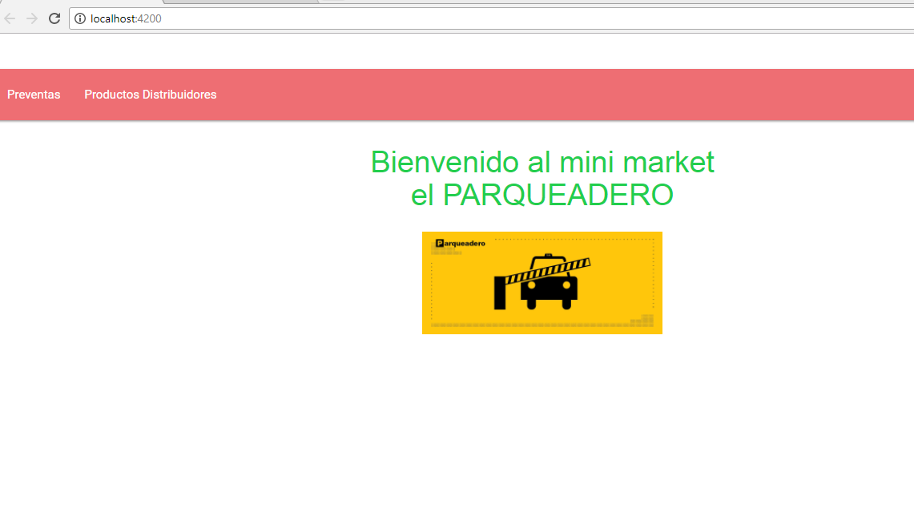

Al darle clic en el botón preventas nos sale la pantalla listándonos unas preventas quemadas localmente en el código

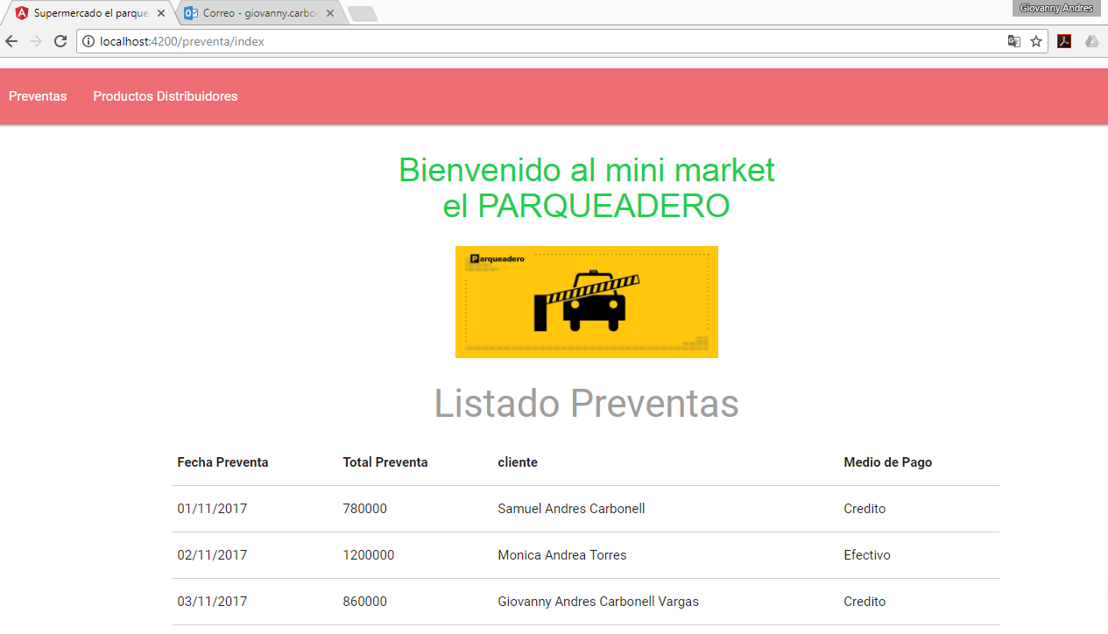

A su vez podemos agregar unas preventas para la lista de preventas

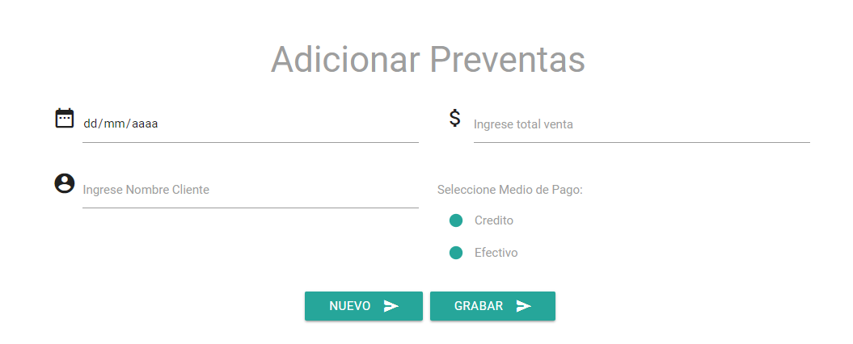

Agregamos datos y nos enlista

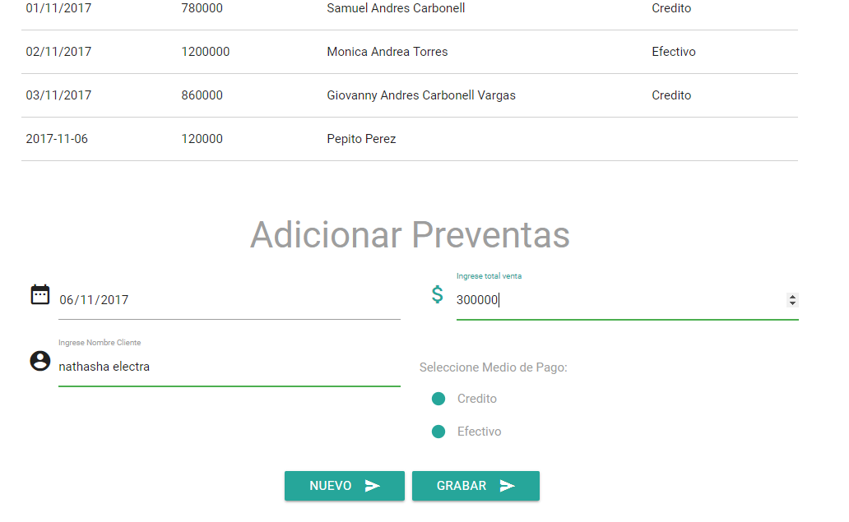

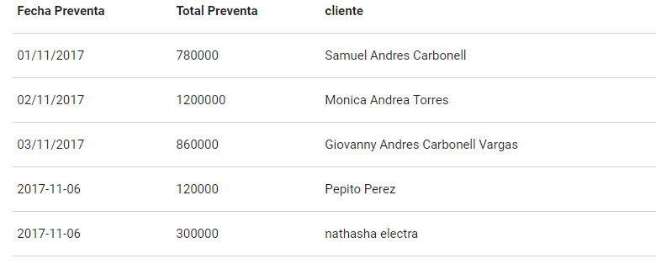

Contamos con un modulo para agregar y listar los productos a la tienda

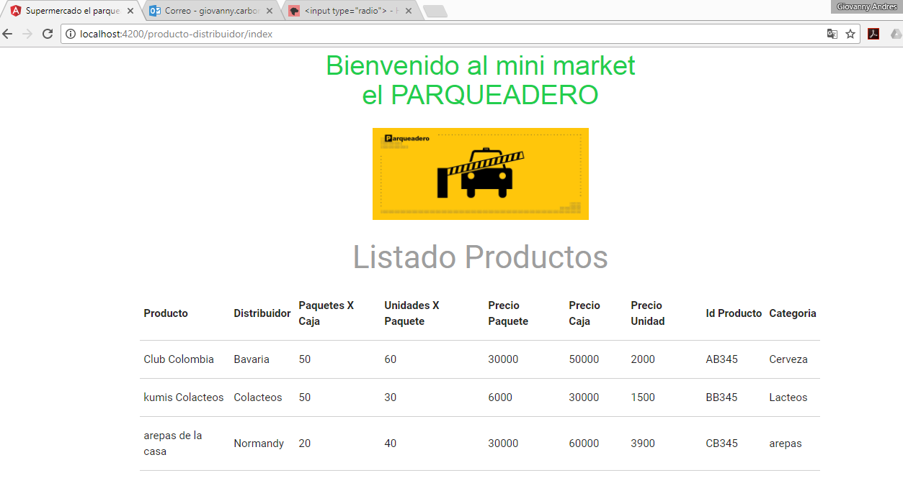

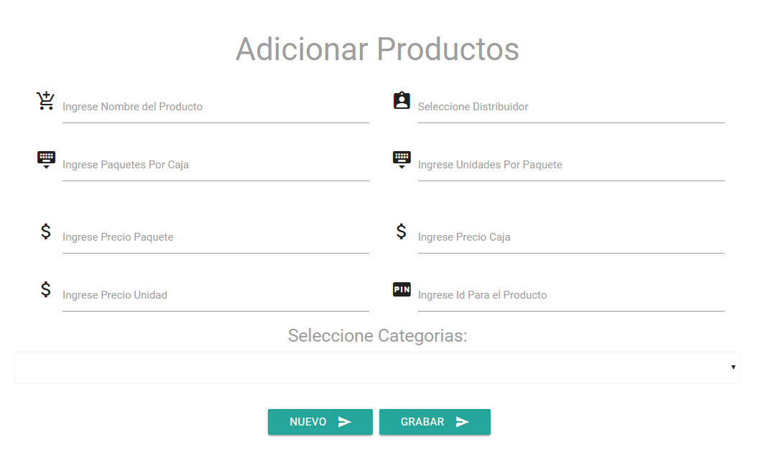

Se crearon servicios CRUD con ASP.NET MVC 5 para los productos del distribuidor

